Creacion y Clonado – PARTE 1
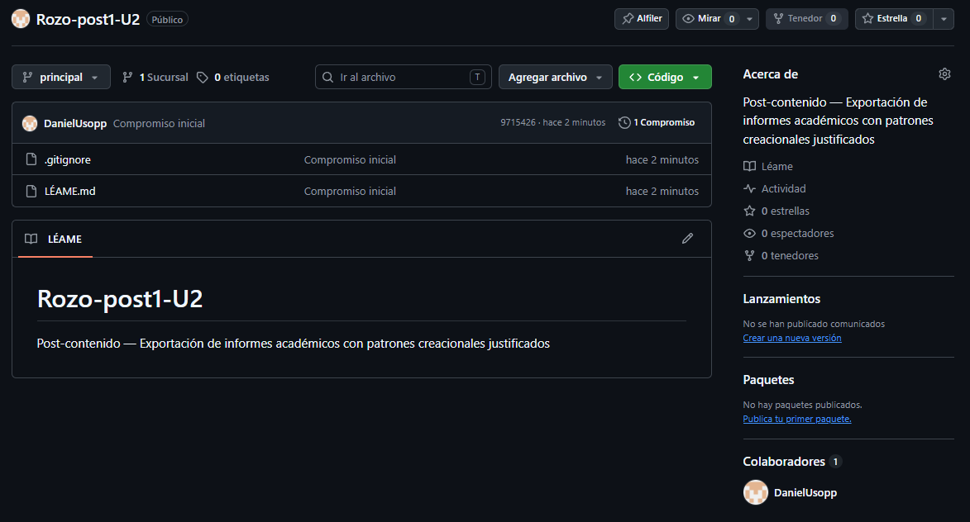
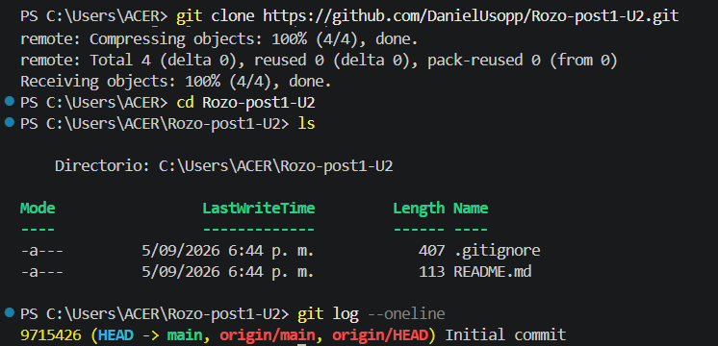
Creacion de Maven
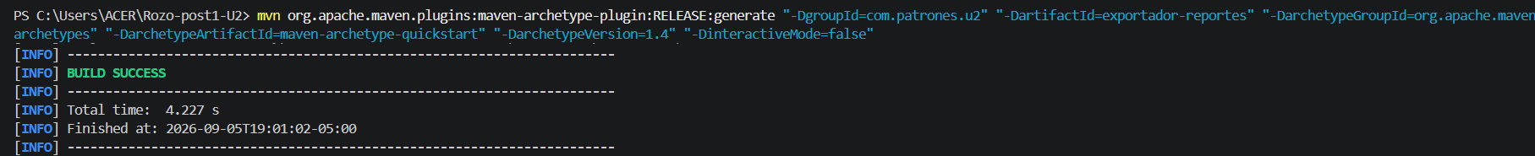
Verificacion de Maven
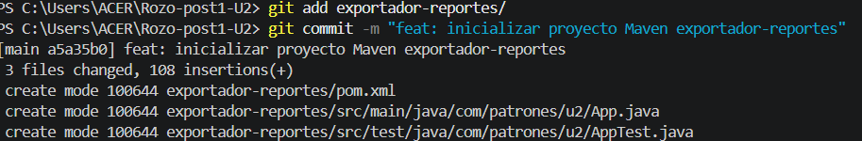

Primera Compilacion Nueva de Maven
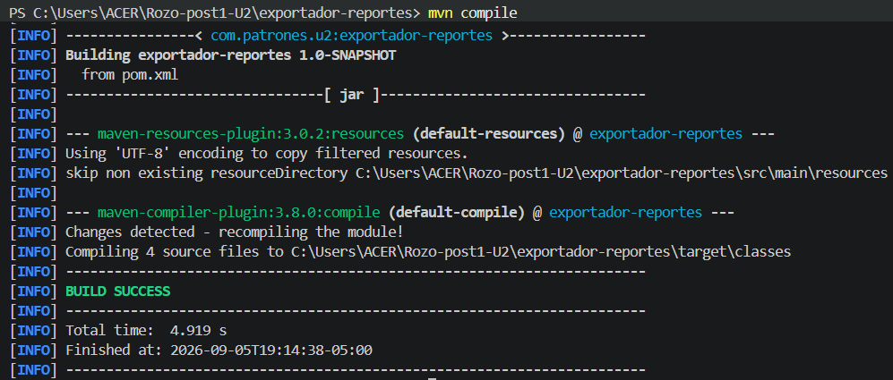
Segunda Compilacion Nueva de Maven
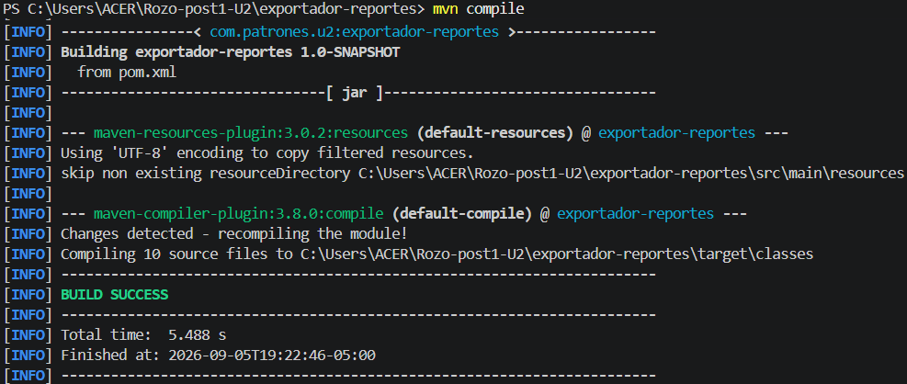
Tercera Compilacion Nueva de Maven
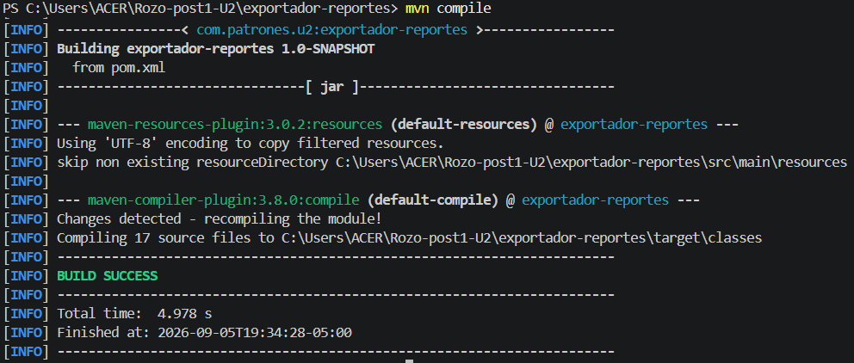
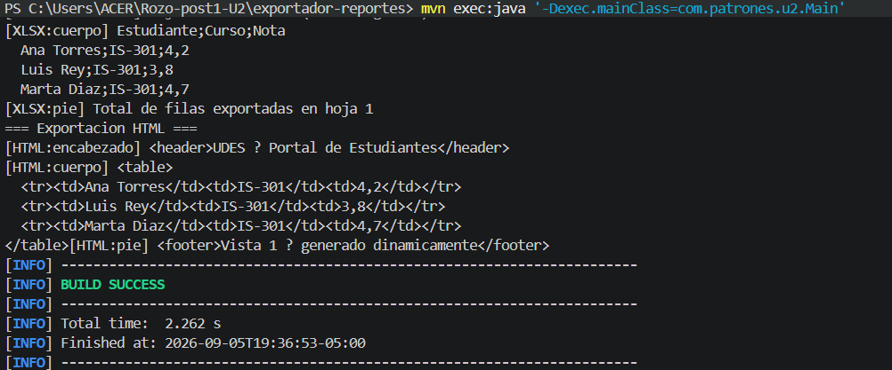

1 Commit
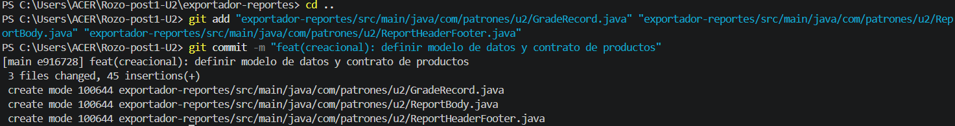
2 Commit
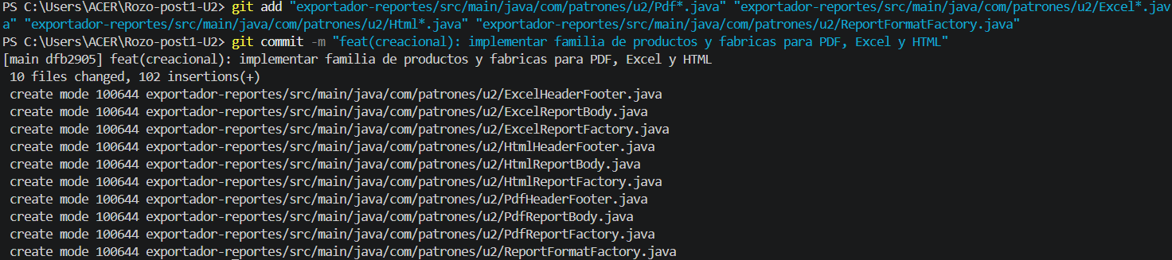
3 Commit
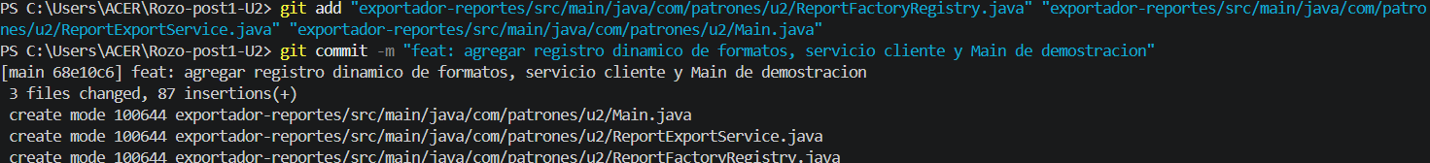
4 Commit
Push
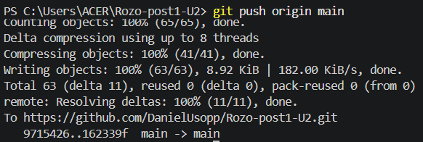

PARTE 2
Primer Compilacion Nueva de Maven
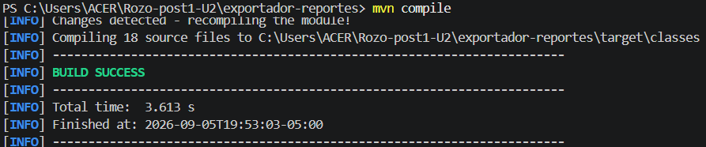
Segunda Compilacion Nueva de Maven
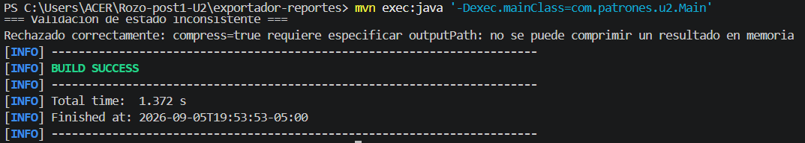
1 Commit
2 Commit
3 Commit
Push
